แผนพัฒนาสี่ปี
พ.ศ. 2561 - 2564

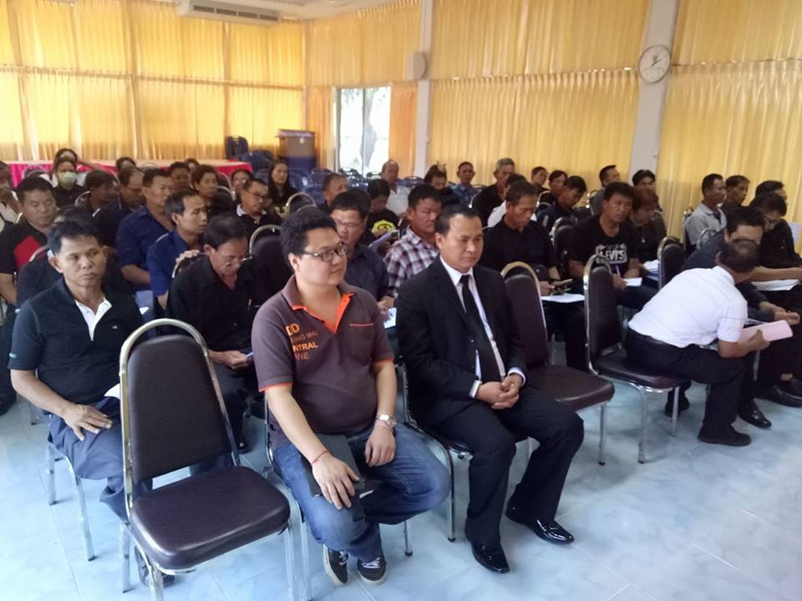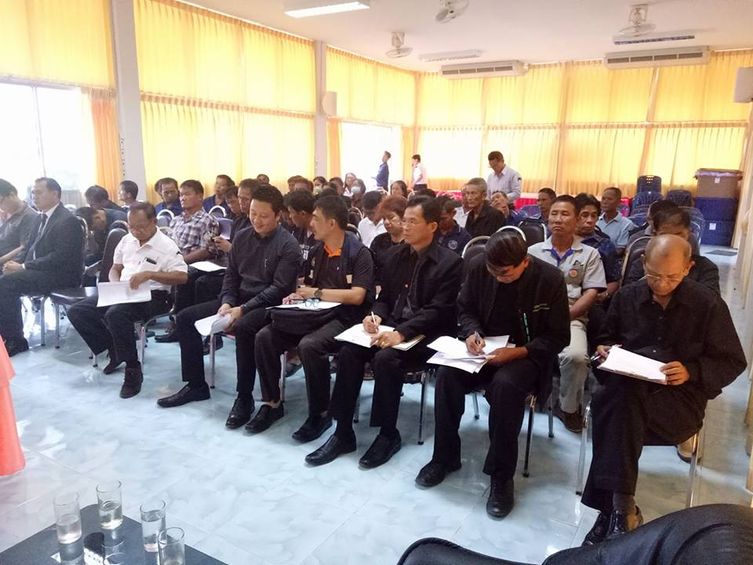

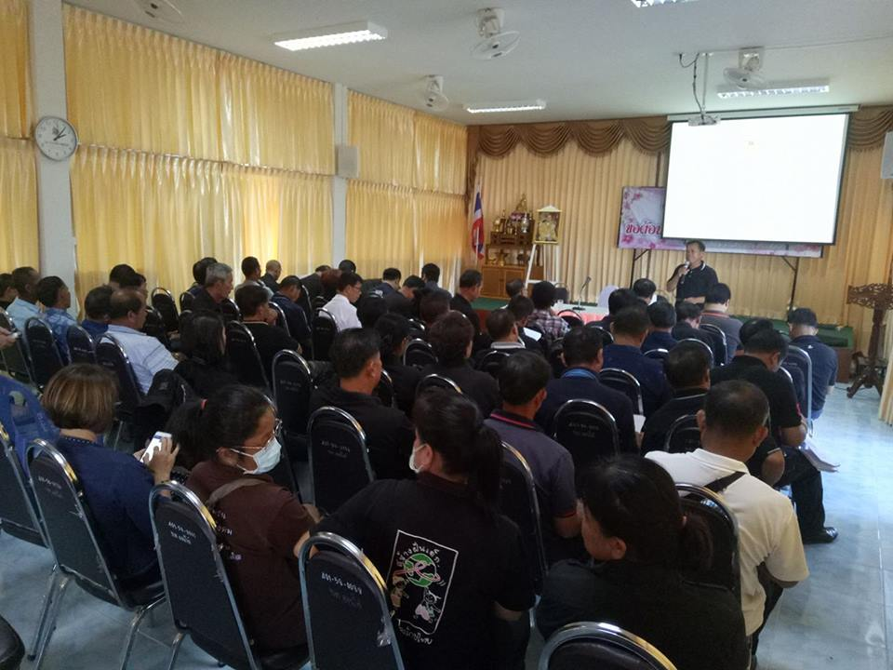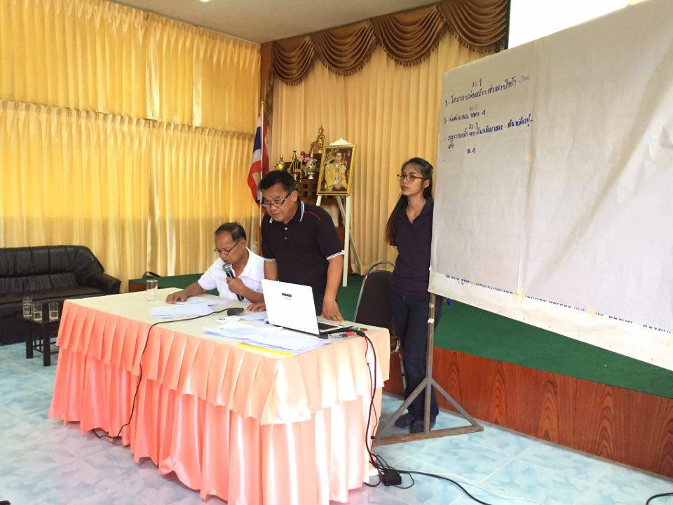

เทศบาลตำบลออนใต้
อำเภอสันกำแพง จังหวัดเชียงใหม่

สารบัญ
เรื่อง หน้า
ส่วนที่ 1 สภาพทั่วไปของข้อมูล
1.1 ด้านกายภาพ 1
1.2 ด้านการเมือง/การปกครอง 2
1.3 ประชากร 6
1.4 สภาพทางสังคม 6
1.5 ระบบบริการพื้นฐาน 8
1.6 ระบบเศรษฐกิจ 9
1.7 เศรษฐกิจพอเพียงท้องถิ่น ( ด้านการเกษตรและแหล่งน้ำ) 9
1.8 ศาสนา ประเพณี วัฒนธรรม 9
1.9 ทรัพยากรธรรมชาติ 10
1.8 อื่นๆ 10

ส่วนที่ 2 สรุปผลการพัฒนาท้องถิ่นตามแผนพัฒนาท้องถิ่น(พ.ศ.2557-2560) 11
2.1 สรุปผลการดำเนินงานตามงบประมาณที่ได้รับ และการเบิกจ่าย 11
งบประมาณ ในปีงบประมาณ พ.ศ. 2557- 2560
2.2 ผลที่ได้รับจากการดำเนินงานในปีงบประมาณ 2557-2560 15
2.3 สรุปปัญหาอุปสรรคการดำเนินงานที่ผ่านมาและแนวทางการแก้ไข 24
ปีงบประมาณ 2557-2560
ส่วนที่ 3 ยุทธศาสตร์องค์กรปกครองส่วนท้องถิ่น 26
3.1 ความสัมพันธ์ระหว่างแผนพัฒนาระดับมหาภาค 26
3.2 ยุทธศาสตร์ขององค์กรปกครองส่วนท้องถิ่น 27
3.3 การวิเคราะห์เพื่อการพัฒนาท้องถิ่น 3 0
ส่วนที่ 4 การนำแผนพัฒนาท้องถิ่นสี่ปีไปสู่การปฏิบัติ 46
4.1 ยุทธศาสตร์การพัฒนาแผลแผนงาน 46
4.2 บัญชีโครงการพัฒนาท้องถิ่น 48

ส่วนที่ 5 แนวทางการติดตามประเมินผล 165
5.1 การติดตามและประเมินผลยุทธศาสตร์ 165
5.2 การติดตามและประเมินผลโครงการ 165
5.3 สรุปผลการพัฒนาท้องถิ่นในภาพรวม 165
5.4 ข้อเสนอแนะในการจัดทำแผนพัฒนาท้องถิ่นในอนาคต 166
ภาคผนวก ก ประกาศเทศบาลตำบลออนใต้ เรื่อง สัดส่วนประชาคมท้องถิ่นตำบลออนใต้
ภาคผนวก ข ประกาศเทศบาลตำบลออนใต้ เรื่อง ประกาศการใช้แผนพัฒนาสี่ปี
( พ.ศ. 2561 – 2564 )

ส่วนที่ 1
บทนำ

ส่วนที่ 2

สรุปผลการพัฒนาท้องถิ่น

ในปีที่ผ่านมา

ส่วนที่ 3

การนำแผนพัฒนาสามปี

ไปสู่การปฏิบัติ

ส่วนที่ 4

แนวทางการติดตามและประเมินผล

ภาคผนวก ก

ภาคผนวก ข

บัญชีโครงการพัฒนา

บัญชีประสานโครงการพัฒนา

บัญชีสรุปโครงการพัฒนา

